ПЕРВЫЙ ТУР
Максимальная оценка – 100 баллов
- [8 баллов] Объясните происхождение следующих названий (или терминов):
- Чудское озеро -
- Остромирово Евангелие -
- Никоновская летопись –
- Запорожская Сечь -
- Нарышкинское барокко –
- Макарьевская ярмарка –
- Аландский конгресс -
- Георгиевский трактат -
- Георгиевский кавалер -
- Ришельевский лицей –
- Морозовская мануфактура -
- Николаевская железная дорога -
- Дягилевские сезоны -
- Ленский расстрел –
- Уфимская директория –

- [3 баллов]
Найдите современников. Ответ оформите в виде таблицы
А. Рюрик 1. Карл Великий
Б. Дмитрий Пожарский 2. Уильям Шекспир
В. Иван Калита 3. Кирилл и Мефодий
Г Всеволод Большое гнездо. 4. Христофор Колумб
Д. Иван III 5. Франческо Петрарка
Е.Василий II 6. Фридрих Барбаросса
7. Мартин Лютер
8. Мигель де Сервантес
А. | Б. | В. | Г. | Д. | Е.

- [5 баллов] Из общего списка имен выделите славянские и дайте объяснение их происхождения (что означает имя, с чем связано его появление). Ответ оформите в виде таблицы. Имена, которые, на Ваш взгляд, не являются исконно славянскими, заносить в таблицу и толковать не надо!
Аника, Тихон, Тихомир, Велимудр, Поликарп, Северин, Горазд, Гордей, Злата, Орех, Павлин, Лев, Ерш, Соловей, Лада, Гостомысл, Марина, Рогнеда, Юрий, Бажен, Третьяк, Трофим.
Славянское имя | Происхождение имени

- [3 балла] Перед Вами четыре логических ряда. Изучите их и ответьте на вопросы:
- Нерчинск, Пенза, Новый Оскол, Иркутск
- Томск, Царев-Борисов, Туринск, Верхотурье
- Невьянск, Нижний Тагил, Санкт-Петербург, Каменск-Уральск
- Тирасполь, Екатеринодар, Одесса, Севастополь.

А. Екатерина II Б. Петр I В. Алексей Михайлович Г. Борис Годунов.
1). По какому принципу образованы логические ряды, что их объединяет? __________________________________________________________________________________________________________________________________________________________

2). Соотнесите с именами правителей. Ответ оформите в виде таблицы.
А. | Б. | В. | Г.

- [9 баллов] Перед Вами отрывки из воспоминаний французских солдат и офицеров об Отечественной войне 1812 года. Определите, о каких событиях идёт речь, и расставьте эти отрывки в хронологическом порядке. Ответ оформите в виде таблицы.

А) 17-го был горячий день! Русские генералы, расположившись на возвышенном правом берегу Днепра, выслали свежий корпус, состоящий из 30 000 человек, чтобы сменить отряд Раевского… Слева Ней атаковал цитадель, справа, с верховья Днепра, наступал Понятовский, а Даву в центре атаковал Рославские предместья. (Жомини)

Б) Мы проникли в великолепную улицу, по обеим сторонам которой тянулись тротуары и стояли прекрасные особняки. Мы заметили, что эти особняки отделялись друг от друга обширными садами, обнесёнными высокими стенами... Но хотя ночь только что наступила, мы не встретили ни одного жителя. Нигде не видно было света, все ставни были закрыты. Ни малейшего шума, ни малейшего признака жизни как внутри домов, так и снаружи: всюду царствовало глубокое молчание, молчание могилы… Мы остановили своих лошадей. Нам было страшно. Великое решение, принятое неприятелем, покинуть город предстало пред нашими глазами, как призрак, угрожающий и ужасный. (Комб)

В) Эта битва, названная французами битвой на Москве, а русскими - …, началась в 6 часов утра и продолжалась до наступления ночи без перерыва. С обеих сторон огонь был ужасен. Обширное пространство, на котором шла битва, было во всех направлениях изрыто ядрами, и потери были громадны с обеих сторон. Русские весь день шаг за шагом отстаивали свои позиции, становясь на новую, когда не могли удерживать старой, с которой мы их оттесн3.или, и только средь ночи массы их начали окончательно отступать к Можайску. (Гриуа)

Г) Он решил отступать… по той дороге, которая даст возможность скорее удалиться от неприятеля. Но ему нужно было вынести страшную борьбу с собой, для того чтобы он смог заставить себя решиться на такой небывалый для него шаг. Это решение было так мучительно, так оскорбляло его гордость, что он лишился чувств. Те, которые тогда ухаживали за ним, рассказывали, что донесение о новом дерзком нападении казаков возле Боровска, в нескольких верстах позади армии, было последним и слабым толчком, который заставил императора окончательно принять роковое решение – отступать. (Сегюр)

Д) Когда император прекратил разговор с генералом Фрианом, дивизия прошла мимо всех армейских корпусов, направляясь к мостам; вскоре она очутилась на противоположном берегу. Тогда солдаты испустили громкие крики радости, которые привели меня в ужас; они как будто хотели сказать: «Теперь мы на неприятельской земле!..» (Дедем)

Е) Дивизия Компана, выйдя с честью из такого предприятия, поплатилась значительными потерями. Тысяча наших солдат купила своею кровью эту важную позицию, и более половины из них полегли в тех самых окопах, которые они захватили с такой славой. На другой день, делая смотр 61<-му> полку, наиболее пострадавшему, государь спросил полковника, куда он девал один из своих батальонов. «Государь, - было ответом, - он в редуте». (Лабом)

Ж) В довершение несчастья один из мостов рухнул под тяжестью орудий и тяжёлых зарядных ящиков, переправлявшихся через него. Тогда все бросились ко второму мосту, где и без того давка была такая, что самые сильные люди не могли противиться натиску. Очень многие задохнулись. Видя невозможность перебраться через загромождённые мосты, многие вожатые гнали лошадей прямо в реку, но этот способ переправы, который был бы очень хорош, если бы его толково применили двумя днями раньше, сделался роковым почти для всех, кто им воспользовался, потому что повозки сталкивались и опрокидывали друг друга… (Марбо)
Последова-тельность | Буквенное обозначение отрывка | Событие
1
2
3
4
5
6
7

- [10 баллов]
Перед вами таблица, в которой даны основные сословные группы всего городского населения Российской империи на 1840-й год и процентные доли от их общей численности. Эти два ряда даны безотносительно друг друга. Используя знания об особенностях социально-экономического развития России в этот период, соотнесите правильно эти два столбца, соответствующим образом заполнив нижнюю таблицу.
Примечание: поскольку значения «В» и «Г» одинаковы, они могут быть соотнесены с двумя соответствующими социальными группами в любой из двух возможных комбинаций.
Поясните свой ответ.
Данные для соотнесения
Сословные группы городского населения | Доля от общей численности городского населения (%)
1. Дворяне | А. 46,9
2. Духовенство | Б. 42
3. Почетные граждане | В. 5
4. Купцы | Г. 5
5. Мещане | Д. 1
6. Крестьяне и прочие сословные группы | Е. 0,1
Всего | 100

Ответ:
1 | 2 | 3 | 4 | 5 | 6

Пояснение по каждой категории:
1.Дворяне _______________________________________________________________________________________________________________________________________________________________________________________________________________________________________
2.Духовенство
3.Почетные граждане _____________________________________________________________
4.Купцы_____________________________________________________________________________
5.Мещане___________________________________________________________________________
6.Крестьяне _____________________________________________________________
- [14 баллов] Представьте, что Вам поручено отредактировать корректуру учебника по истории. При наборе произошла ошибка и иллюстрации к нескольким разделам оказались перемешаны. Ваша задача:
1) определить, кто изображен на всех восьми портретах (ФИО, сфера деятельности),
А. ___________________________________________________________________________
Б.____________________________________________________________________________
В. ___________________________________________________________________________
Г. ___________________________________________________________________________
Д. ___________________________________________________________________________
Е. ___________________________________________________________________________
Ж. __________________________________________________________________________
З. ___________________________________________________________________________
И. ___________________________________________________________________________
2) отобрать из предложенных портретов пять, объединенных по одному принципу,
Буквенные обозначение портретов _____________________________________________
Принцип объединения ________________________________________________________
3) соотнести портреты этих пяти людей с иллюстрациями и фрагментами из сочинений этих авторов (заполнить таблицу),

Портрет (буква)
Иллюстрация (цифра)
Текст (римск. цифра)

I. «Ближайший предмет химии составляет изучение однородных веществ, из сложения которых составлены все тела мира, превращений их друг в друга и явлений, сопровождающих такие превращения».
II. «Именно на этом малоизученном острове первобытные люди менее всего затронуты влиянием цивилизации и это открывает исключительные возможности для антропологических и этнографических исследований».
III. «Перенеситесь, читатель, мысленно в центрально-азиатскую пустыню к нашему бивуаку и проведите с нами одни сутки — тогда вы будете иметь полное представление о нашей походной жизни во все время путешествия... Ни один звук не нарушает там ночной тишины. Словно в этих сыпучих песках и в этих безграничных равнинах нет ни одного живого существа...».
IV. «Здесь собран прибор для телеграфирования. Связной телеграммы мы не сумели послать, потому что у нас не было практики, все детали приборов нужно ещё разработать».
V. «Я избрал главной специальностью физиологию животных».
А.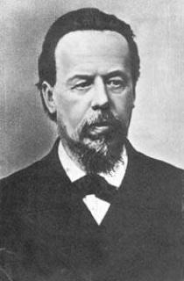Б.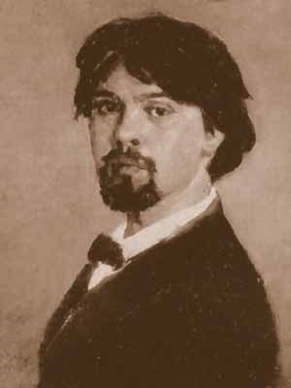 В.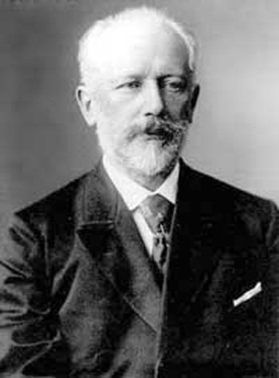
Г.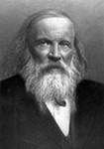 Д.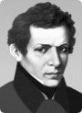 Е.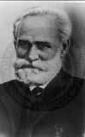 Ж.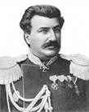

З.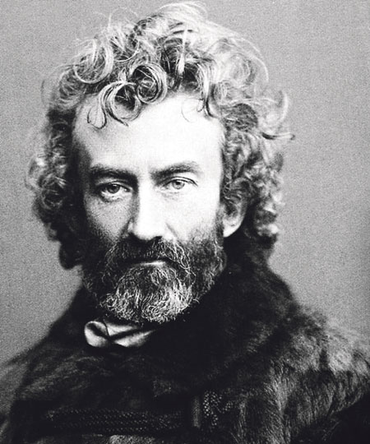 И.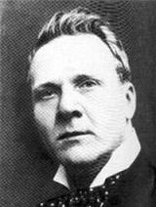

1.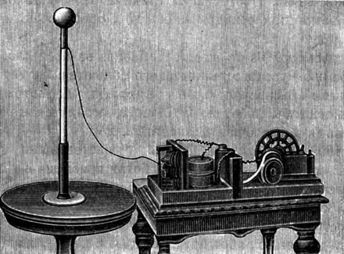 2. 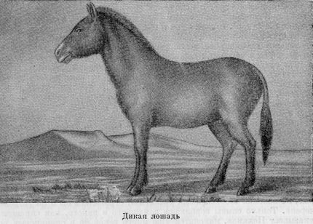

3.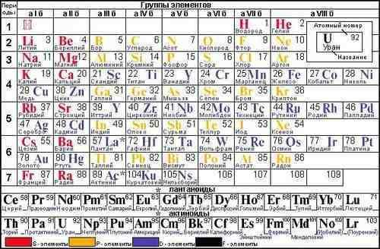 4.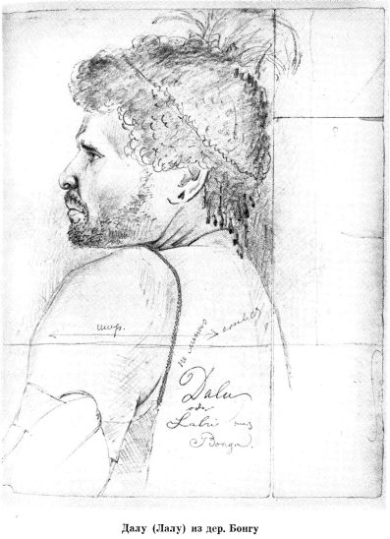 5. 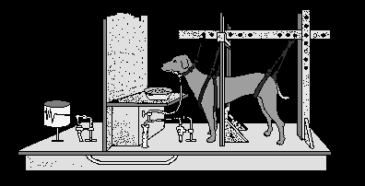

- [4 балла]
Перед Вами фрагмент из работы одного из политических деятелей. Прочитайте и аргументировано ответьте на вопросы после текста:
«Власть, идущая на смену царизма, должна быть только буржуазной. Трепова и Распутина должны и могут сменить только заправилы думского "Прогрессивного блока". На такое решение необходимо держать курс. Иначе переворот не удастся, и революция погибнет… Я исходил из полной распыленности демократической России во время самодержавия. В руках демократии тогда не было никаких сколько-нибудь прочных и влиятельных организаций -- ни партийных, ни профессиональных, ни муниципальных. А будучи распыленным, пролетариат, изолированный от прочих классов, в процессе революции мог создать лишь такие боевые организации, которые могли представлять реальную силу классовой борьбы, но не реальную силу государственной власти.
Между тем распыленной демократии, если бы она попыталась стать властью, пришлось бы преодолевать непреодолимое…Разруха государственного и хозяйственного организма была уже тогда огромной. Промышленность, транспорт, продовольствие были приведены в негодность уже самодержавием. Столица голодала. Государственная машина не только не могла стоять без дела ни минуты, но должна была с новой энергией, с обновленными силами, с усиленными ресурсами, не медля ни минуты совершить колоссальную техническую работу. И если власть будет такова, что не сможет привести в движение все винтики государственного механизма и пустить его полным ходом, то революция не выдержит».
1). Когда (с точностью до 10 дней) в стране сложилась политическая ситуация, описанная в тексте?
Ответ с аргументацией:
______________________________________________________________________________________________________________________________________________________________________________________________________________________________________________________________________________________________________________________________________________________________________________________________________________________________________________________________________________
2). Представителем какой политической партии (либо сочувствующим) был автор этого текста?
Ответ с аргументацией:
______________________________________________________________________________________________________________________________________________________________________________________________________________________________________________________________________________________________________________________________________________________________________________________________________________________________________________________________________________

- [4 балла].
Заполните пробелы в тексте. Ответ оформите в виде перечня элементов под соответствующими номерами.
«На завершающем этапе Гражданской войны 7 ноября (1 - год) войска (2 – название фронта) фронта Красной армии под командованием (3 – фамилия военачальника) преодолели залив (4 – название залива) и начали штурм перешейка (5 – название перешейка) полуострова (6 – название полуострова). Группировка под командованием (7 - фамилия военачальника) была разгромлена.
1 – _______________________________________________________________________
2 – _______________________________________________________________________
3 – _______________________________________________________________________
4 –________________________________________________________________________
5 –________________________________________________________________________
6 –________________________________________________________________________
7 - ________________________________________________________________________
- [5 баллов].
Перед Вами фрагмент из воспоминаний участника Московской битвы и карта.
Ознакомившись с этими источниками информации, ответьте на следующие вопросы:
1). Положение войск на какие три даты отображено на этой карте (требуется абсолютно точная датировка по дням)? _______________________________________________________________________________________________________________________________________________________________________________________________________________________________________
2). Как и почему (с точностью до нескольких дней) можно датировать событие, описанное в воспоминаниях?
_________________________________________________________________________________________________________________________________________________________________________________________________________________________________________________________________________________________________________________________________________________________________________________________________
3) Название какого населенного пункта пропущено в конце текста? ___________________
4) Это название фигурирует в известной песне, посвященной событиям Московской битвы. Назовите эту песню. _____________________________________________________

«Моим адъютантом был лейтенант Петр Сулима… Он принес мне новую склейку крупномасштабных топографических карт. Я развернул и увидел на юго-восточных листах карты сплошную темную массу. Мне показалось, это был неровный, но четкий оттиск старинной громадной гербовой печати… Прикрыв ее рукавом, я при свете керосиновой лампы стал наносить на карту обстановку. Намечая запасные районы наших тылов, я снова наткнулся на край черной полуокружности. Развернул всю карту. «Москва», - прочел я надпись под пятном…Я взял циркуль-измеритель: расстояние до Москвы по прямой всего лишь тридцать километров…
- Сулима, для чего нужна карта командиру?
- Как для чего?.. Карта нужна командиру для того, чтобы он всегда мог ориентироваться на местности, изучить и оценить условия местности для организации боя.
Я в это время отгибал половину склейки карты…
- Дайте мне перочинный нож, - прервал я Сулиму. Он вынул из своей сумки раскрытый нож. Я аккуратно разрезал карту и протянул половину ее Сулиме. – Нате, сожгите. Нам больше не понадобится ориентироваться и изучать местность восточнее…(название населенного пункта, деревни)».

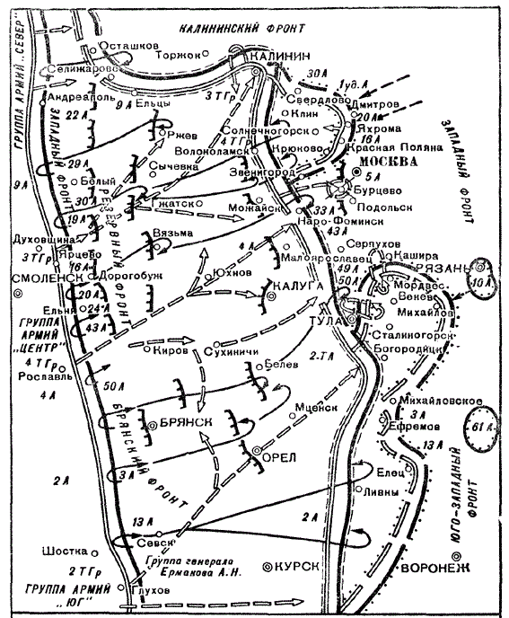

- [16 баллов].
Перед Вами отрывки из произведений древнерусских книжников (тексты, написанные ранее XVII в., даны в переводе) и историков XVIII – начала XXI вв. Ознакомившись и этими отрывками, попытайтесь:
1. Отделить произведения древнерусской литературы от сочинений историков.
Буквенные обозначения произведений древнерусской литературы ____________________
Буквенные обозначения сочинений историков______________________________________
2. Отождествить каждый из фрагментов.
3. Привести краткое обоснование своего решения.
Ответы на вопросы 2 и 3 занесите в предлагаемую Вам таблицу.

Название произведения | Буквенное обозначение | Обоснование
Повесть временных лет.

Сказание о Великих князьях Владимирских.

Сказание о Словене и Русе и городе Словенске (XVII в.).

Татищев В.Н. История Российская.

Н.М.Карамзин. История государства Российского.

Шахматов А.А. Разыскания о древнейших русских летописных сводах (1908).

Горский А.А. Русь: От славянского расселения до Московского царства (2004)

А. «И паки приидоша из Дуная множество их без числа, с ними же и скифы и болгары и иностранницы поидоша на землю Словенскую и Рускую, и седоша паки близ озера Илмеря и обновиша град на новом месте, от старого Словенска вниз по Волхову яко поприща и боле, и нарекоша Новград Великий. И поставиша старейшину и князя от роду же своего именем Гостомысла… Егда ж сий во глубокую старость прииде и не могий уже разсуждати, ниже владети таковыми многочисленными народы, ниже утишити многомятежных междоусобных кровопролитий в роде своем, тогда убо он премудрый, седый умом и власы, призывает к себе вся властели руския, иж под ним, и рече к ним осклабленым лицем: "… вижду, яко земля наша добра и всеми благими изобильна, но не имать себе властодержца государя от роду царскаго. Сего ради в вас мятеж велик и неутишим и межъусобица зла. Молю убо вы, послушайте совета моего, иже реку вам. По смерти моей идите за море в Прускую землю и молите тамо живущих самодержцев, иже роди кесаря Августа, кровницы суще, да идут к вам княжити и владети вами, несть бо вам срама таковым покоритися и в подданстве у сих быти"… Они же шедше и обретоша тамо курфистра или князя великого, именем Рюрика, рода суща Августова, и молиша сего, да будет к ним княжити. И умолен быв князь Рюрик, и поиде на Русь з двема братома своима, с Трувором и з Синеусом».

Б. «Лета 862. В Ладоге престол. Синеус в Белоозере. Трувор в Изборске. Рюрик со братиею и своими домами, собравшись и взяв русь с собою, пришли к славянам и утвердили город старый Ладогу (47). И сел старший из них Рюрик в Ладоге, другой Синеус сел у нас на Белоозере, а третий Трувор в Изборске (48). И от тех варяг прозвалась страна сия Русь, что потом Новгородская страна именовалась; ибо прежде были князи по родам их, а ныне владеют бывшие от рода варяжского (49).
47. Сим сказанием Нестор утверждает: 1) что оные князи, Рюрик с братиею, пришли к славянам в Ладогу, который называет Старым городом, и тем славян, как главных, от руссов отличает; 2) Город Старый Ладога называет, который северные писатели Гордорики и иногда Ольдебург, т. е. Старый град, именуют.
48. Трувору указывает Изборск, поскольку тогда оный, а не Псков, главный град в той стране был, а Пскова еще не было. Изборск у северных Хунигард и Шуе именован. Сие все древние отечеством гуннов именуют. Белоозеро переведено с сарматского Виису, а Нестор испорчено Весь именует, поскольку и в славянском весь значит село или деревню. От сего, может, в пределе оном волость знатная в уезде Бежецком именована Весь Иоганская. Здесь же Нестор о себе сказывает белозерским уроженцем.
49. Ежели бы сия страна от князей Русь именовалась, оное было б неправильно, ибо Иоаким и Нестор прежде Рюрика народ русь именуют, и Нестор при Олеге руссов от варяг и славян различил, следственно, отдельный народ…Но еще одно обстоятельство воспомяну, что в сарматском языке князь именуется рутинас, и еще, что в Финляндии при Абове была слобода руссов, отчего до сих пор гора возле самого града называется Русская, потому можно думать, что пришедшие с Рюриком звались русы потому что были прежде перешедшими туда из Руси».

В. «Но перед новгородцем развертывался, когда он вспоминал древнейшие судьбы родной земли, ряд любопытных местных преданий о варяжских князьях… В результате новгородский летописец создает следующее сказание, вставленное им в рассказ Древн. Киевского свода: «И въсташа Словене и Кривичи и Меря и Чюдь на Варягы и изгнаша я за море и начаша владети сами собе. Словене свою волость имеша и поставиша градъ и нарекоша и Новъгородъ…, а Кривичи свою, а Меря свою. И въсташа сами на ся воевать и бысть межи ими рать велика и усобица, и въсташа градъ на градъ, и не беше в нихъ правды. И реша къ себе: поищемъ себе князя, иже бы владелъ нами и рядилъ ны по праву. Идоша за море къ Варягомъ и рькоша: земля наша велика и обилна, а наряда у насъ нету; да поидете к намъ княжить и владеть нами. И избрашася 3 братия съ роды своими и пояша со собою дружину многу и приидоша къ Новугороду; и седе старейший в Новегороде, бе имя ему Рюрикъ; а другый седе на Белеозере Синеусъ; а третей въ Изборьске, имя ему Труворъ ». За этой вставкой новгородский летописец продолжал списывать свой киевский источник.

Г. И вот в то время некий воевода новгородский по имени Гостомысл перед кончиной своей созвал всех правителей Новгорода и сказал им: "О мужи новгородские, советую я вам, чтобы послали вы в Прусскую землю мудрых мужей и призвали бы к себе из тамошних родов правителя". Они пошли в Прусскую землю и нашли там некоего князя по имени Рюрик , который был из римского рода Августа-царя. И умолили князя Рюрика посланцы от всех новгородцев, чтобы шел он к ним княжить. И князь Рюрик пришел в Новгород вместе с двумя братьями; один из них был именем Трувор, а второй — Синеус, а третий — племянник его по имени Олег . С тех пор стал называться Новгород Великим; и начал первым княжить в нем великий князь Рюрик».

Д. «Начало Российской Истории представляет нам удивительный и едва ли не беспримерный в летописях случай. Славяне добровольно уничтожают свое древнее правление и требуют Государей от Варягов, которые были их неприятелями. Везде меч сильных или хитрость честолюбивых вводили Самовластие (ибо народы хотели законов, но боялись неволи): в России оно утвердилось с общего согласия граждан: так повествует наш Летописец …
Бояре Славянские, недовольные властию завоевателей, которая уничтожала их собственную, возмутили, может быть, сей народ легкомысленный, обольстили его именем прежней независимости, вооружили против Норманов и выгнали их; но распрями личными обратили свободу в несчастие, не умели восстановить древних законов и ввергнули отечество в бездну зол междоусобия. Тогда граждане вспомнили, может быть, о выгодном и спокойном правлении Норманском: нужда в благоустройстве и тишине велела забыть народную гордость, и Славяне, убежденные - так говорит предание - советом Новогородского старейшины Гостомысла, потребовали Властителей от Варягов. Древняя летопись не упоминает о сем благоразумном советнике, но ежели предание истинно, то Гостомысл достоин бессмертия и славы в нашей Истории».

Е. «Изгнали варяг за море, и не дали им дани, и начали сами собой владеть, и не было среди них правды, и встал род на род, и была у них усобица, и стали воевать друг с другом. И сказали себе: "Поищем себе князя, который бы владел нами и судил по праву". И пошли за море к варягам, к руси. Те варяги назывались русью, как другие называются шведы, а иные норманны и англы, а еще иные готландцы, - вот так и эти прозывались. Сказали руси чудь, словяне, кривичи и весь: "Земля наша велика и обильна, а порядка в ней нет. Приходите княжить и владеть нами". И избрались трое братьев со своими родам, и взяли с собой всю русь, и пришли, и сел старший, Рюрик, в Новгороде, а другой, Синеус, - на Белоозере, а третий, Трувор, - в Изборске. И от тех варягов прозвалась Русская земля».

Ж. «…сложность проблемы связана в первую очередь… с объективными причинами. В византийских, западноевропейских и восточных источниках содержится ряд упоминаний «Руси» в IX в., но в них не названо ни одного имеющего к ней отношения населенного пункта или личного имени. В силу этого достаточно поставить под сомнение сведения о Рюрике, Аскольде и Дире, приходе в Киев Олега и Игоря, что содержатся в Начальном своде конца XI в. и «Повести временных лет» начала XII в. (а основания для сомнений очень серьезные, поскольку эти известия явно записаны на основе устных преданий, а летописная хронология раннего периода несомненно сконструирована сводчиками с опорой на хронологию византийских хроник), как возникает широкое поле для суждений о том, где располагалась в это время Русь, кто и когда ее возглавлял. Лишь комплексный подход к имеющимся письменным данным с учетом археологических свидетельств позволяет очертить схему развития событий (все равно во многом гипотетическую) … в Новгородской I летописи, донесшей текст Начального свода конца XI в., текст выглядит иначе – в нем отсутствуют… места, упоминающие русь: «И рѣша к себѣ: «князя поищемъ, иже бы владѣлъ нами и рядилъ ны по праву». Идоша за море к Варягом и ркоша: «Земля наша велика и обилна, а наряда у нас нѣту; да поидѣте к намъ княжить и владѣть нами». Изъбрашася три брата с роды своими и пояша со собою дружину многу и предивну, и придоша к Новугороду и седе стареишии в Новегородъ, бѣ имя ему Рюрикъ; а другыи сѣде на Бѣлѣ озере, Синеусъ; а третеи въ Изборьскѣ, имя ему Труворъ». С точки зрения текстологии очевидно, что отождествление варягов с русью в «Повести временных лет» является вставкой (это установил еще в начале XX в. А. А. Шахматов)».

- [10 баллов].
- В каком государстве никогда не бывал Петр I?
А. Голландия
Б. Англия
В. Франция
Г. Германия
- С кем не состоял в родстве Николай II?
А. Королева Англии Виктория
Б. Король Германии Вильгельм II
В. Император Франции Наполеон III
Г. Король Дании Христиан IX.
- Кто из этих композиторов никогда не бывал на территории Российской империи?
А. Лист
Б. Бах
В. Шопен
Г. Шуман
- Какое из этих блюд никогда не пробовал Иван Калита?
А. Борщ
Б. Уха
В. Студень
Г. Ботвинья
- Чем не занимался в свободное время Иван IV?
А. Игрой в шахматы
Б. Игрой в карты
В. Чтением
Г. Сочинительством литературных произведений.
- Какой из городов не был назван в честь Екатерины II?
А. Екатеринбург
Б. Екатеринослав
В. Екатеринодар
Г. Екатериноград
- Какими историческими источниками не пользовался В.О. Ключевский?
А. Жития святых.
Б. Берестяные грамоты.
В. Летописи.
Г. Записки иностранцев.
- С каким государством Россия никогда не имела сухопутной границы?
А. Испанская империя.
Б. Австрийская империя.
В. Португальская империя.
Г. Османская империя
- Кто из этих правителей никогда не бывал в Азии?
А. Александр Невский
Б. Иван III
В. Петр I
Г. Николай II
- Чей сын не оставил мемуаров об отце?
А. Хрущева.
Б. Берии.
В. Сталина.
Г. Жданова.

1. | 2. | 3. | 4. | 5. | 6. | 7. | 8. | 9. | 10.

- [2 балла]
Перед Вами фрагмент из заявления известного политического деятеля. Прочитайте и ответьте на вопросы после текста:
«Чтобы скорее завершить ликвидацию опасного конфликта для дела мира, чтобы дать уверенность всем народам, жаждущим мира, чтобы успокоить народ Америки, который, как я уверен, так же хочет мира, как этого хотят народы Советского Союза, Советское правительство, в дополнение к уже данным ранее указаниям о прекращении дальнейших работ на строительных площадках для размещения оружия, отдало новое распоряжение о демонтаже вооружения, которое Вы называете наступательным, упаковке его и возвращении его в Советский Союз».
1). Кто является автором этого заявления?_________________________________________
2)Кому было адресовано это заявление?___________________________________________
3) Год и месяц описываемых событий?____________________________________________
4) Какое название и почему закрепилось в истории за этими событиями? __________________________________________________________________________________________________________________________________________________________
- [7 баллов]
Верно ли, что:
- Колхозники стали получать паспорта на руки только при Брежневе?
- За колхозниками было закреплено право на личный подсобный участок только при Брежневе?
- Колхозники в 1930-е годы могли свободно покинуть деревню, только отправляясь на службу в ряды Красной Армии?
- Колхозы от совхозов отличались, в том числе, и тем, что в совхозах зарплату платили с самого начала их организации?
- Политика мирного сосуществования государств с различными политическими системами была впервые предложена Г.М. Маленковым.
- После смерти Сталина именно Берия инициировал проведение амнистии заключенных.
- Всеобщее избирательное право в СССР впервые было введено по Конституции 1977 г.
Ответ оформите в виде таблицы:
Верно | Неверно

